- Indico a instalação de uma placa de sinalização indicando sentidos na Avenida Major Acácio Ferreira. Fotos em anexo.
- Indico a manutenção dos buracos existentes na Rua Príncipe Pedro IV Gastão, no Bairro Parque dos Príncipes. Fotos em anexo.
- Indico a tomada de providências visando à manutenção dos bancos de madeira localizados na Avenida Major Acácio Ferreira, pois os munícipes não os utilizam devido à má conservação dos mesmos. Fotos em anexo.
- Indico a tomada de providências visando à troca das lâmpadas que encontram-se quebradas e queimadas nos postes localizadas na Avenida Major Acácio Ferreira. Fotos em anexo.
- Indico a poda da árvore localizada na Rua Jeromino Paes, em frente ao Supermercado Mandarim, no Bairro Jardim Nova Esperança. Fotos em anexo.
- Indico a tomada de providências visando à manutenção do bueiro existente na Rua Jeronimo Paes, em frente ao nº 404, no Bairro Jardim Nova Esperança. Foto em anexo.
- Indico a realização de limpeza do córrego existente no Jardim São Luiz, próximo à Avenida Wilson Nogueira Soares. Fotos em anexo.
––––– Não houve mais indicações do vereador para a S.O. de 12/11/2014 –––––
Indicação (Relatório 1969/14) – Vereador Paulinho do Esporte – item “1”
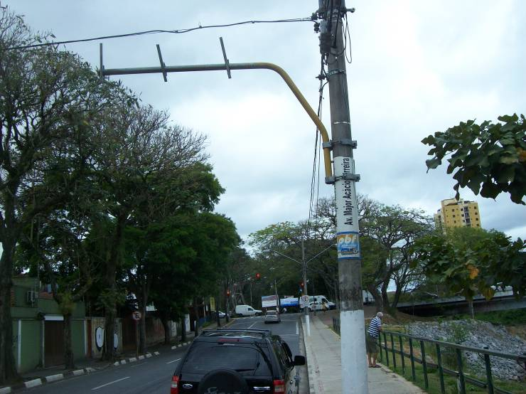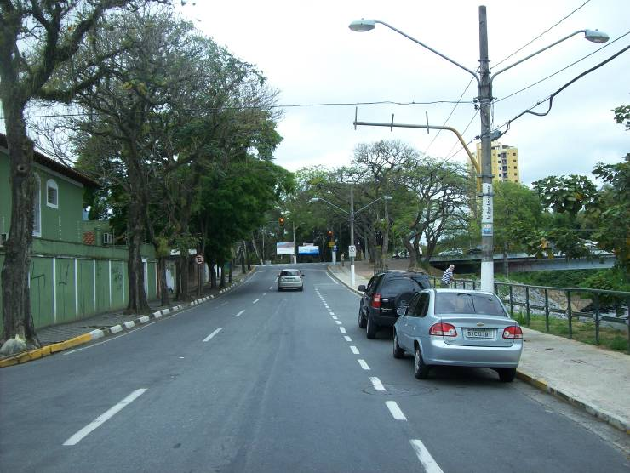

Indicação (Relatório 1969/14) – Vereador Paulinho do Esporte – item “2”
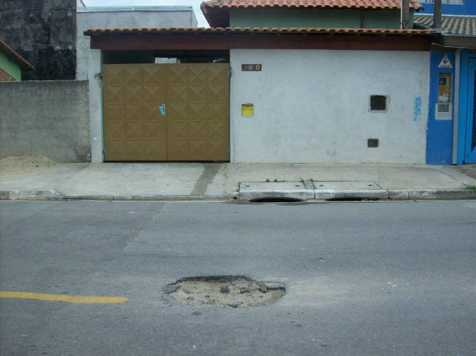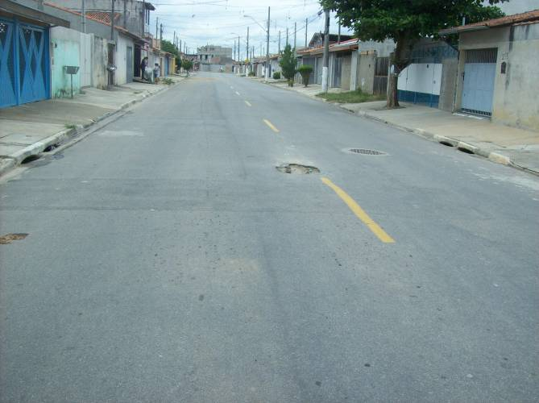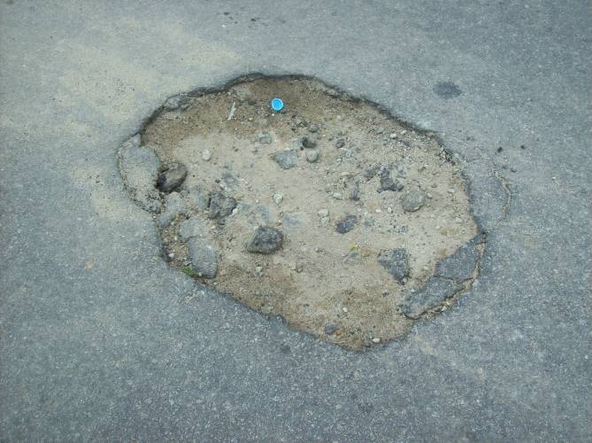
Indicação (Relatório 1969/14) – Vereador Paulinho do Esporte – item “3”
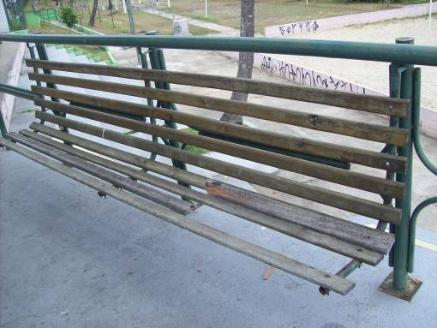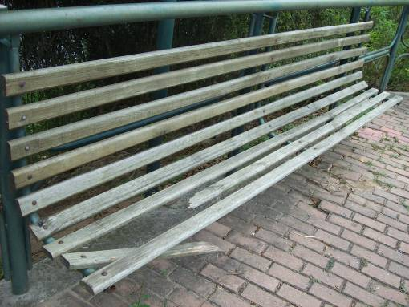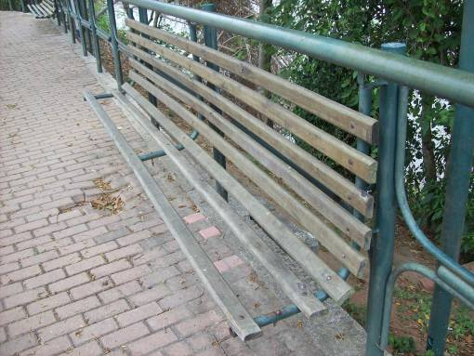

Indicação (Relatório 1969/14) – Vereador Paulinho do Esporte – item “4”
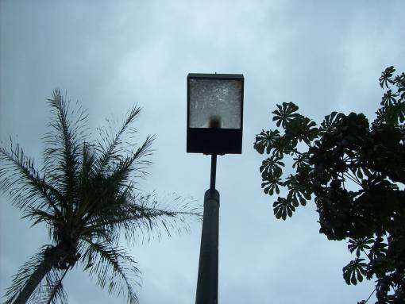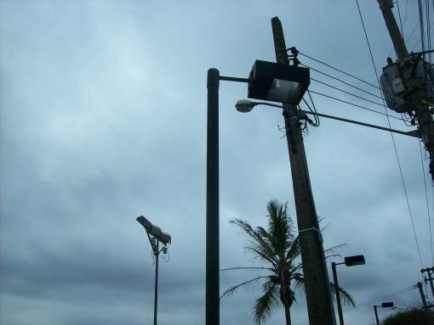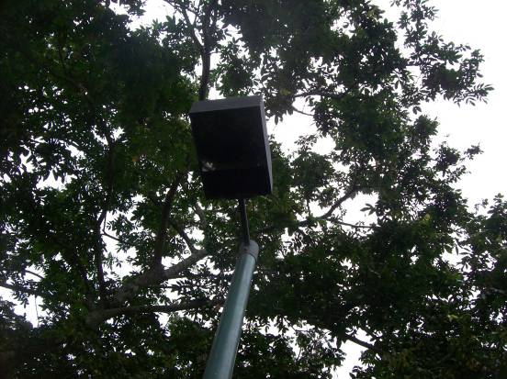
Indicação (Relatório 1969/14) – Vereador Paulinho do Esporte – item “5”
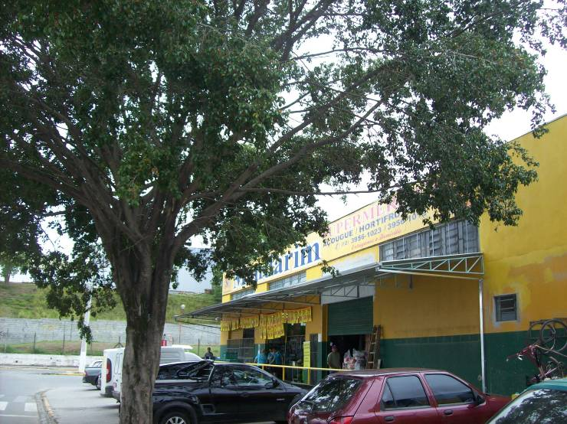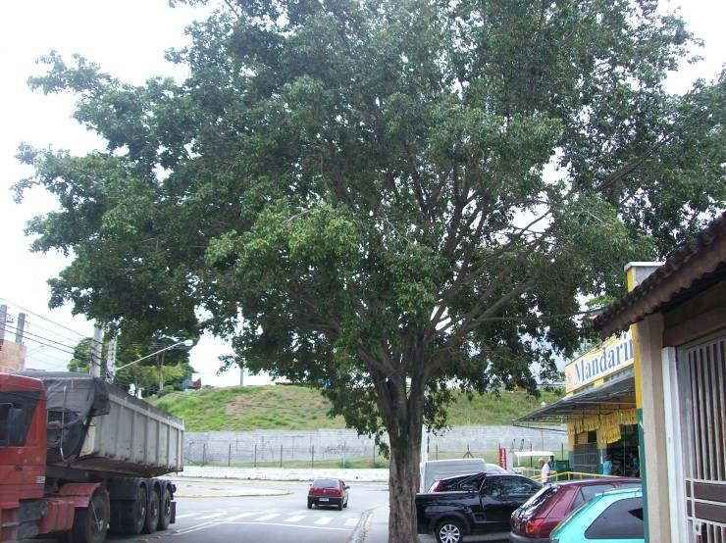

Indicação (Relatório 1969/14) – Vereador Paulinho do Esporte – item “6”
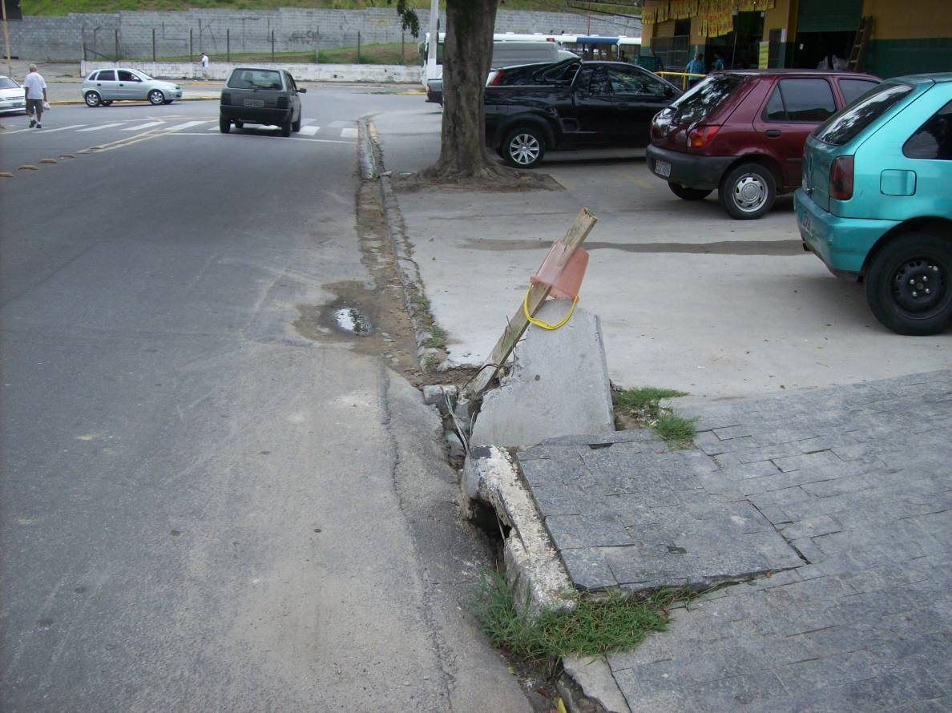

Indicação (Relatório 1969/14) – Vereador Paulinho do Esporte – item “7”
